确山县清源污水处理有限公司
信息公开表
一、基础信息
单位名称：确山县清源污水处理有限公司。
污水厂名称：确山县清源污水处理有限公司
组织机构代码：MA9M47CX0。
统一社会信用代码：91411725MA9M47CX0Y
法定代表人：王东升。
生产地址：确山县朗陵街道赵庄村。
联系方式：13839697281。
生产内容：污水处理及其再生利用，有机肥料及微生物肥料制造。设计处理规模6万吨/日。
- 排污信息
主要污染物：COD、氨氮、总磷、总氮。
排放方式：连续直排。
排放口数量：一个，位于厂区南侧。
2024年废水排放量：1387.51万吨，
COD年平均出水浓度：17.978mg/L，排放量249.44吨；
氨氮年平均出水浓度：0.139mg/L，排放量：1.92吨；
总磷年平均出水浓度：0.128mg/L，排放量：1.77吨；
总氮年平均出水浓度：5.805mg/L，排放量：80.54吨。
污染物排放标准：城镇污水处理厂污染物排放标准GB 18913-2002。《洪河流域水污染物排放标准》（DB 41/1257-2016）
许可年排放量限值：COD：657吨，氨氮：32.85吨，总氮：219吨，总磷：6.57吨。
- 防治污染设施的建设和运行情况
我厂根据环评报告及批复要求，污水处理采用预处理+二级生化处理+三级深度处理工艺，处理后的达标废水直接排入至三里河，自投产以来运行正常。
我厂建立了危险废物贮存场所，严格按照要求落实各项防渗、防雨、防漏要求，危险废物委托有资质的单位进行安全处置。
2024年确山县污水厂和确山县产业集聚区污水厂合并成立为确山县清源污水处理有限公司，厂区共有两个进水口，一个排水口。
- 建设项目环境影响评价及其他环境保护行政许可情况
2004年12月10日批复确山县城污水处理工程豫环监表【2004】195号，
2012年3月8日批复确山县污水处理厂改扩建工程驻环评表【2012】3号；
2014年9月22日批复确山县产业集聚区污水处理厂工程 豫环审【2014】361号
环保验收手续名称和文号：确山县产业集聚区污水处理厂项目竣工环境保护验收监测报告表。
2019年9月19日批复确山县清源污水处理有限公司升级改造工程 确环评表【2019】54号
2022年6月21日取得排污许可证 证件号：91411725MA9M47CX0Y002V。

突发环境事件应急预案
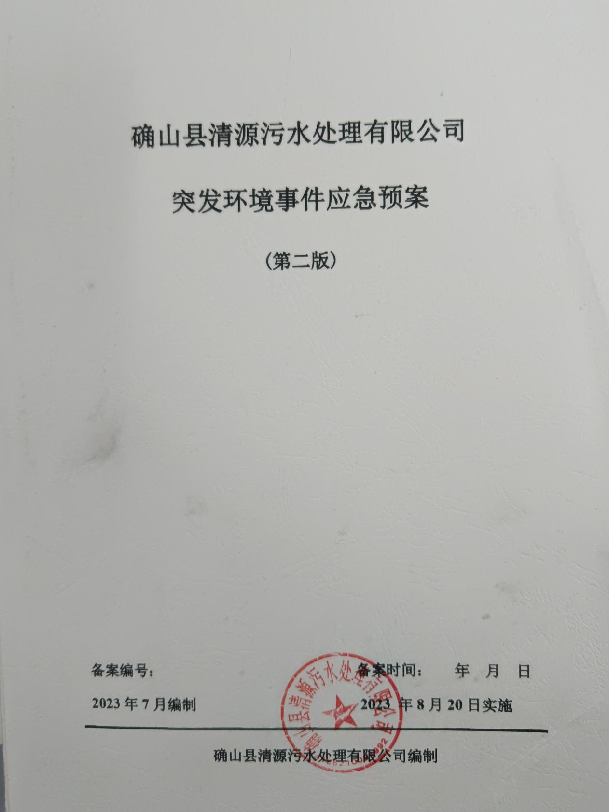

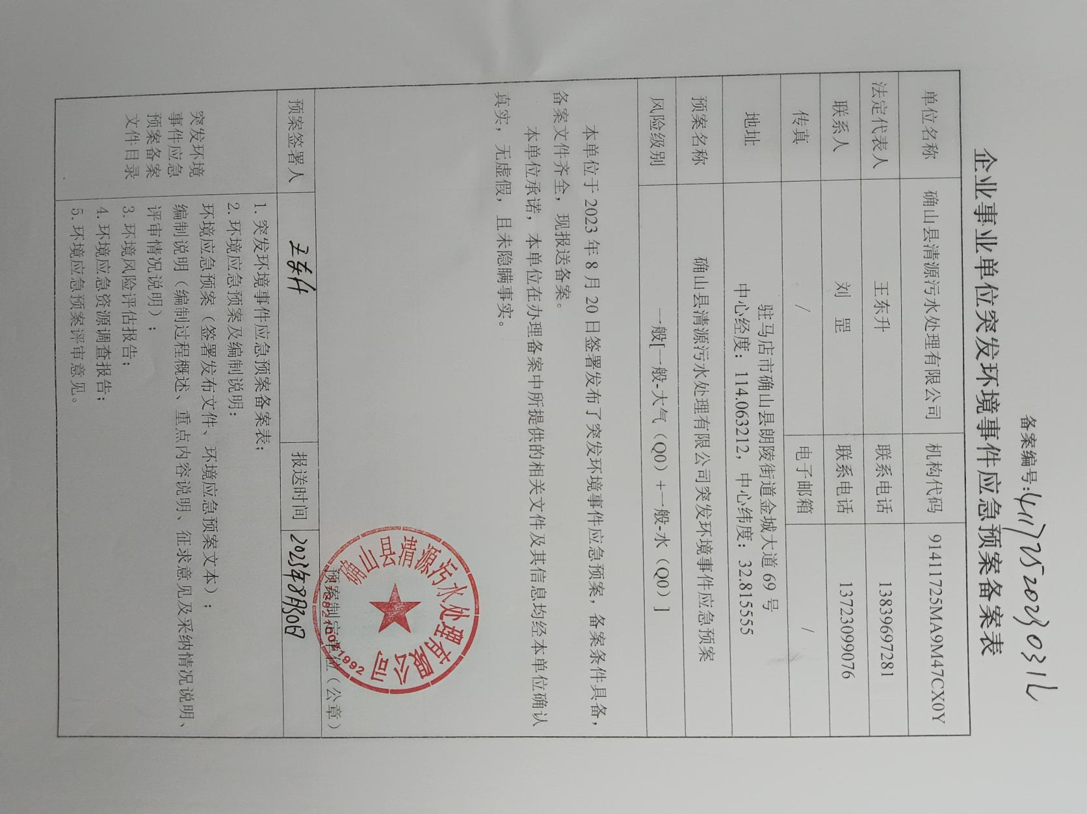

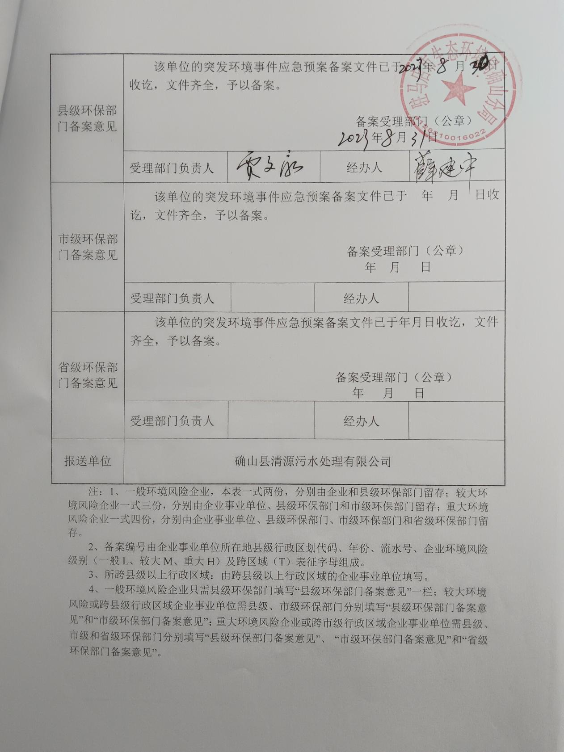

环评及环评批复
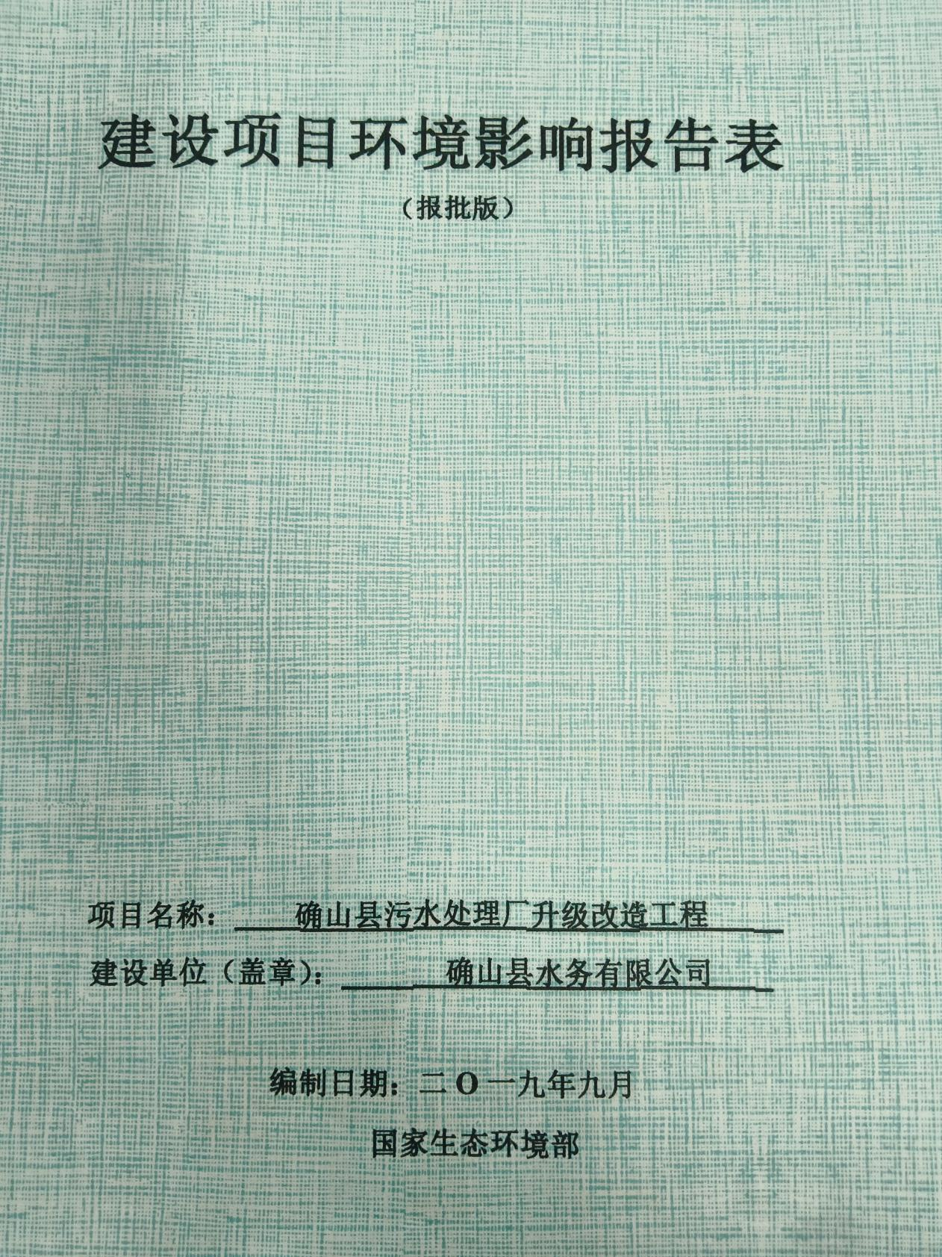

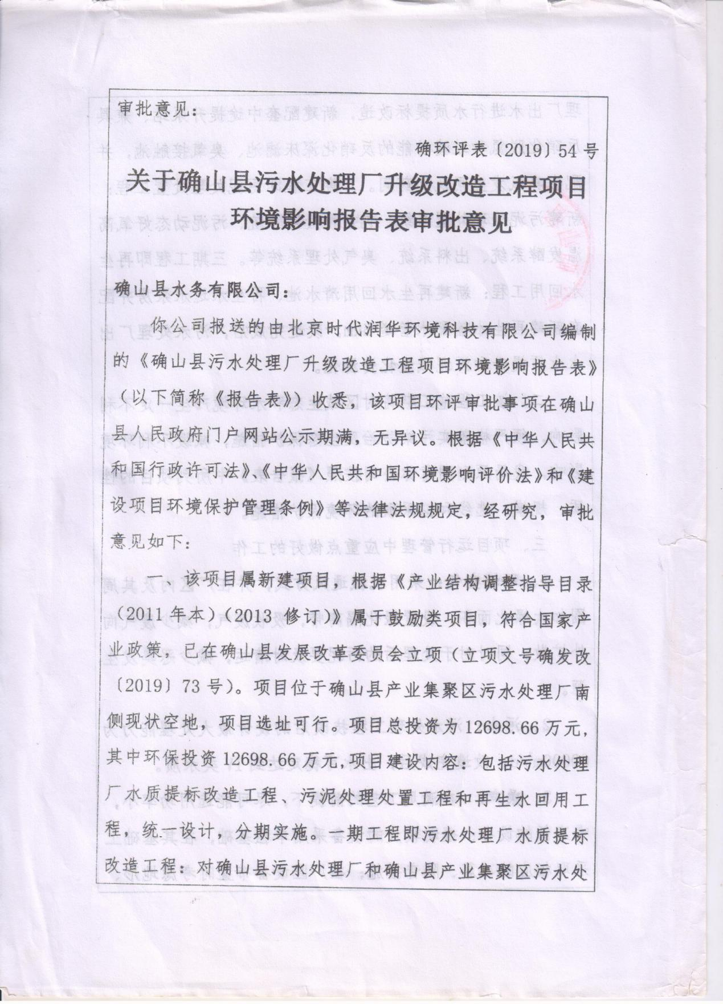

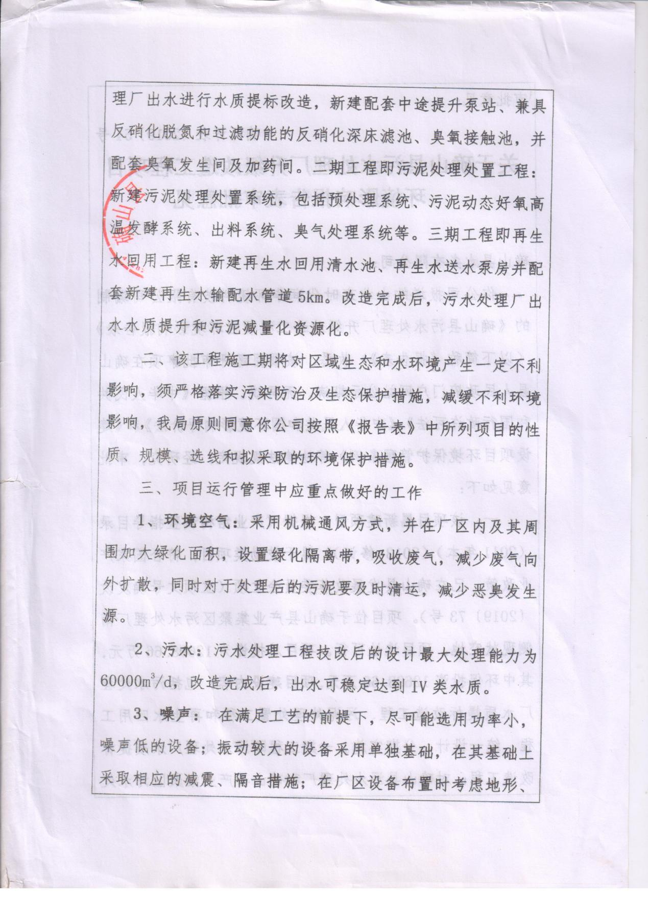

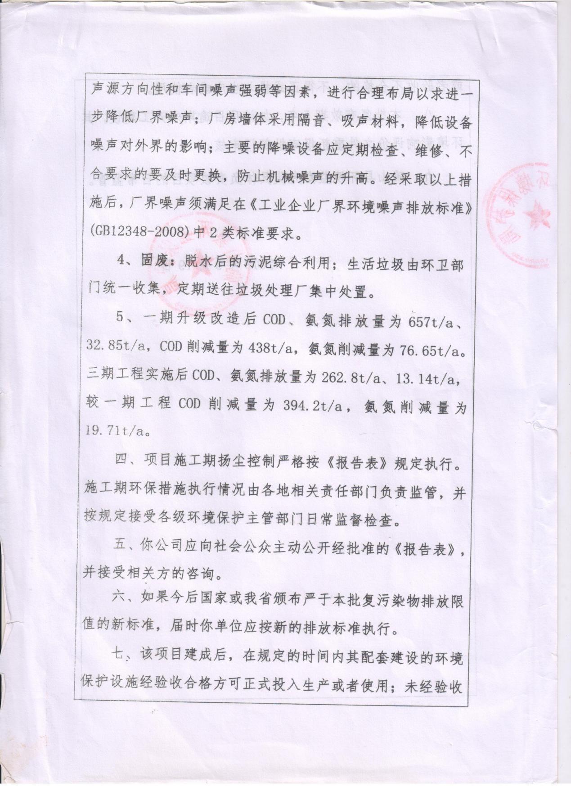

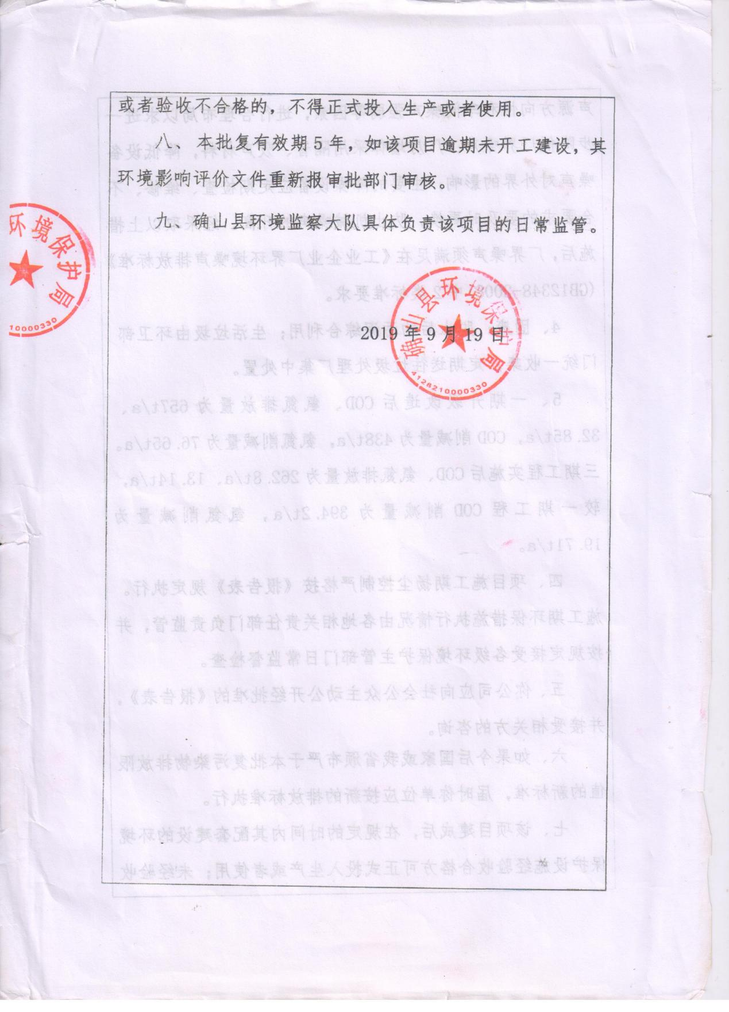

确山县清源污水处理有限公司
自行监测方案

为了给厂内正常生产运行提供连续可靠的化验数据，并响应各级环保部门的号召，完善总量减排监测体系建设，建立重点企业自行监测信息公开平台的需要，特制定本方案：
一、基本情况
确山县污水处理厂由确山县人民政府委托确山县水务有限公司负责筹建。设计处理规模2万吨/日，配套管网27.38公里,采用卡鲁塞尔氧化沟工艺,执行国家一级B排放标准。工程于2006年4月开工建设，2007年7月开始试运行，2008年2月通过环保验收。随着确山县城经济发展及人口增加，确山县污水处理厂改扩建工程于2013年10月开工建设，工程建设内容为：原厂区升级改造1.5万吨/日，扩建2.5万吨/日的污水厂一座，共计4万吨/日，执行国家一级A排放标准。工程于2015年4月试运行，2015年11月通过原厂区升级改造及扩建厂区单线1.25万吨/日的环保竣工验收，2018年11月升级改造及扩建厂区剩余单线1.25万吨/日也环保竣工验收。自此确山县污水厂及其升级改造工程共计4万吨/日已全部环保竣工验收正常运行。
确山县产业集聚区污水处理厂选址位于产业集聚区金城大道西侧，生活污水处理厂对面，占地面积近50亩。工程建设规模为2万吨的污水处理厂一座，设计出水水质标准为一级A，项目采用“预处理+二级生化处理+三级深度处理”工艺。工程于2014年8月16日开工建设，2015年8月底建设完成，2018年三月底正式投入运行。
2019年按照上级要求，建设了确山县污水处理厂升级改造工程，该工程主要作用是把确山县污水处理厂和确山县产业集聚区污水处理厂的外排水收集到工程深度处理单元再次进行深度处理，使两厂执行的一级A标准提升至地表类四类水标准。
2024年1月16日确山县产业集聚区污水厂、确山县污水厂及确山县升级改造工程全部合并为确山县清源污水处理有限公司。目前，确山县清源污水处理有限公司共有两个进水口，一个出水口。
二、监测依据
1、原国家环境保护局第10号令《排放污染物申报登记管理规定》1992年；
2、原国家环境保护局第39号令《环境监测管理办法》2007年；
3、国务院办公厅国办发[2013]4号《“十二五”主要污染物总量减排考核办法》2013年；
4、环保部、国家统计局、国家发改委、监察部文件环发[2013]14号《“十二五”主要污染物总量减排监测办法》2013年；
5、《国家重点监控企业自行监测及信息公开办法》（试行）；

6、《排污单位自行监测技术指标》HJ819-2017；
7、《城镇污水处理厂污染物排放标准》（GB 18918-2002）

8、《洪河流域水污染物排放标准》（DB41/ 1257—2016）
9、恶臭污染物排放标准GB 14554-93
三、污染源及治理措施
我厂主要污染源为城镇生活污水和部分工业污水；
治理措施为：活性污泥卡鲁塞尔氧化沟工艺；
排放去向：小沙河
四、评价标准
1、监测执行标准：城镇污水处理厂污染物排放标准GB 18918-2002、《洪河流域水污染物排放标准》（DB41/ 1257—2016）、恶臭污染物排放标准GB 14554-93。
2、标准限值及监测频次

无组织废气检测执行标准及限值
污染物 | 排放限值 | 排放执行标准
氨（氨气） | 1.5mg/Nm³ | 《城镇污水处理厂污染物排放标准》  （GB 18918-2002）标准限值要求
甲烷 | 1% | 《城镇污水处理厂污染物排放标准》  （GB 18918-2002）标准限值要求
硫化氢 | 0.06mg/Nm³ | 《城镇污水处理厂污染物排放标准》  （GB 18918-2002）标准限值要求
臭气浓度 | 20 | 《城镇污水处理厂污染物排放标准》  （GB 18918-2002）标准限值要求
恶臭气体排放口
污染物 | 排放限值 | 排放执行标准
硫化氢 | 0.33mg/Nm³ | 恶臭污染物排放标准GB 14554-93/城镇污水处理厂污染物排放标准GB 18918-2002
臭气浓度 | 2000 | 恶臭污染物排放标准GB 14554-93/城镇污水处理厂污染物排放标准GB 18918-2002
氨（氨气） | 4.9mg/Nm³ | 恶臭污染物排放标准GB 14554-93/城镇污水处理厂污染物排放标准GB 18918-2002
废水检测执行标准及限值
污染物 | 排放限值 | 排放执行标准
pH | 6~9 | 《城镇污水处理厂污染物排放标准》  （GB 18918-2002）标准同时满足排污许可证限值要求
水温 | / | 《城镇污水处理厂污染物排放标准》  （GB 18918-2002）标准同时满足排污许可证限值要求
流量 | / | 《城镇污水处理厂污染物排放标准》  （GB 18918-2002）标准同时满足排污许可证限值要求
化学需氧量 | 50mg/L | 《城镇污水处理厂污染物排放标准》  （GB 18918-2002）标准同时满足排污许可证限值要求
氨氮 | 5mg/L | 《城镇污水处理厂污染物排放标准》  （GB 18918-2002）标准同时满足排污许可证限值要求
悬浮物 | 10mg/L | 《城镇污水处理厂污染物排放标准》  （GB 18918-2002）标准同时满足排污许可证限值要求
总磷 | 0.5mg/L | 《城镇污水处理厂污染物排放标准》  （GB 18918-2002）标准同时满足排污许可证限值要求
色度 | 30 | 《城镇污水处理厂污染物排放标准》  （GB 18918-2002）标准同时满足排污许可证限值要求
总氮 | 10mg/L | 《城镇污水处理厂污染物排放标准》  （GB 18918-2002）标准同时满足排污许可证限值要求
五日生化需氧量 | 10mg/L | 《城镇污水处理厂污染物排放标准》（GB 18918-2002）标准同时满足排污许可证限值要求
阴离子表面活性剂 | 0.5mg/L | 《城镇污水处理厂污染物排放标准》（GB 18918-2002）标准同时满足排污许可证限值要求
六价铬 | 0.05mg/L | 《城镇污水处理厂污染物排放标准》（GB 18918-2002）标准同时满足排污许可证限值要求
动植物油 | 1mg/L | 《城镇污水处理厂污染物排放标准》（GB 18918-2002）标准同时满足排污许可证限值要求
石油类 | 1mg/L | 《城镇污水处理厂污染物排放标准》（GB 18918-2002）标准同时满足排污许可证限值要求
粪大肠菌群 | 1000个/L | 《城镇污水处理厂污染物排放标准》（GB 18918-2002）标准同时满足排污许可证限值要求
总铬 | 0.1mg/L | 《城镇污水处理厂污染物排放标准》（GB 18918-2002）标准同时满足排污许可证限值要求
总汞 | 0.001mg/L | 《城镇污水处理厂污染物排放标准》（GB 18918-2002）标准同时满足排污许可证限值要求
总镉 | 0.01mg/L | 《城镇污水处理厂污染物排放标准》（GB 18918-2002）标准同时满足排污许可证限值要求
总铅 | 0.1mg/L | 《城镇污水处理厂污染物排放标准》（GB 18918-2002）标准同时满足排污许可证限值要求
总砷 | 0.1mg/L | 《城镇污水处理厂污染物排放标准》（GB 18918-2002）标准同时满足排污许可证限值要求
烷基汞 | 0mg/L | 《城镇污水处理厂污染物排放标准》（GB 18918-2002）标准同时满足排污许可证限值要求
含水率 | /
有机物降解率 | /
蠕虫卵死亡率 | /
粪大肠菌群菌值 | /
五、监测内容
1、监测点位
监测点位 | 监测因子
厂界外上风向一个点位，下风向三个点位 | 氨气、硫化氢、臭气浓度
厂界外上风向一个点位，下风向三个点位 | 甲烷
恶臭气体排放口 | 臭气浓度、氨气、硫化氢
厂区总排口 | PH
厂区总排口 | 石油类、五日生化需氧量、悬浮物、动植物油、粪大肠菌群、色度、阴离子表面活性剂
厂区总排口 | 总磷、氨氮、流量、化学需氧量、总氮、总铬、总镉、总砷、总汞、总铅、六价铬
厂区总排口 | 烷基汞
污泥 | 含水率
污泥 | 有机物降解率、蠕虫卵死亡率、粪大肠菌群菌值
2、监测频次
监测因子 | 监测频次 | 监测设施
氨气、硫化氢、臭气浓度 | 1次/半年 | 第三方
甲烷 | 1次/年 | 第三方
总磷、氨氮、流量、化学需氧量、总氮、PH | 1次/6h,每天不少于4次 | 自动监测系统
石油类、五日生化需氧量、动植物油、粪大肠菌群、阴离子表面活性剂 | 1次/月 | 第三方
总铬、总镉、总砷、总汞、总铅、六价铬 | 1次/季度 | 第三方
烷基汞 | 1次/半年 | 第三方
污泥含水率、悬浮物、色度 | 1次/日 | 化验室
有机物降解率、蠕虫卵死亡率、粪大肠菌群菌值 | 1次/月 | 第三方
3、分析测试方法及仪器
监测项目 | 检测标准 | 使用仪器 | 检出限值
COD | 重铬酸盐法 | COD自动监测系统 | 4mg/L
氨氮 | 纳氏试剂光度法 | 氨氮自动监测系统 | 0.025mg/L
总磷 | 钼锑抗分光光度法 | 总磷自动监测系统 | 0.01mg/L
总氮 | 紫外分光光度法 | 总氮自动监测系统 | 0.05mg/L
PH | 《水质 pH值的测定 电极法》  HJ 1147-2020 | 便携式pH检测计
动植物油 | 《水质 石油类和动植物油类的测定红外分光光度法》  HJ 637-2018 | 红外分光测油仪 | 0.06mg/L
粪大肠菌群 | 《水质 粪大肠菌群的测定 多管发酵法》HJ/T347.2-2018 | 电热恒温培养箱 | 20MPN/L
流量 | 《污水监测技术规范 （6.6.2 流量测量）》 HJ 91.1-2019 | 便捷式流速测算仪
六价铬 | 《水质 六价铬的测定 二苯碳酰二肼分光光度法》  GB 7467-1987 | 紫外可见分光光度计 | 0.004mg/L
色度 | 《水质 色度的测定 稀释倍数法》  HJ 1182-2021 |  | 2
石油类 | 《水质 石油类和动植物油类的测定红外分光光度法》  HJ 637-2018 | 红外分光测油仪 | 0.06mg/L
烷基汞 | 《水质 烷基汞的测定 气相色谱法》 GB/T 14204-1993 | 气相色谱仪 | 甲基汞10ng/L乙基汞20ng/L
悬浮物 | 《水质 悬浮物的测定 重量法》GB 11901-1989 | 电子分析天平 | 4mg/L
五日生化需氧量 | 《水质 五日生化需氧量BOD₅的测定 稀释与接种法》  HJ 505-2009 | 生化培养箱 | 0.5mg/L
阴离子表面活性剂（LAS） | 《水质 阴离子表面活性剂的测定亚甲蓝分光光度法》GB 7494-1987 | 紫外可见分光  光度计 | 0.05mg/L
总铬 | 《水质 铬的测定 火焰原子吸收分光光度法》HJ 757-2015 | 原子吸收分光  光度计 | 0.03mg/L
总汞 | 《水质 汞、砷、硒、铋和锑的测定 原子荧光法》HJ 694-2014 | 原子荧光分光  光度计 | 0.0004mg/L
总铅 | 《水质 铅 石墨炉原子吸收法《水和废水监测分析方法》 (第四版 增补版) 第三篇 第四章 七（四）国家环境保护总局（2002 年）》 | 原子吸收分光光度计 | 0.001mg/L
总砷 | 《水质 汞、砷、硒、铋和锑的测定 原子荧光法》HJ 694-2014 | 原子荧光分光  光度计 | 0.0003mg/L
总镉 | 《水质 镉 石墨炉原子吸收法 《水和废水监测分析方法》(第四版 增补版) 第三篇 第四章 七（四）国家环境保护总局（2002 年）》 | 原子吸收分光光度计 | 0.0001mg/L
氨（氨气） | 《环境空气和废气 氨的测定 纳氏试剂分光光度法》HJ 533-2009 | 紫外可见分光光度计 | 0.01mg/m3
臭氧浓度 | 《环境空气和废气 臭气的测定 三点比较式臭袋法》  HJ 1262-2022 | / | 10
硫化氢 | 《空气和废气监测分析方法 第四版增补版国家环境保护总局》（2003年）3.1.11.2 | 紫外可见分光光度计 | 0.001mg/m3
甲烷 | 《环境空气 总烃、甲烷和非甲烷总烃的测定 直接进样-气相色谱法》  HJ 604-2017 | 气相色谱仪 | 0.06mg/m3
污泥含水率 | 《城市污泥 含水率的测定 重量法）》CJ/T 221-2005 | 电子天平
污泥有机物降解率 | 《城市污泥 有机物含量的测定 重量法 CJ/T221-2005城市污水处理厂污泥检验方法》
污泥蠕虫卵死亡率 | 《粪便无害化卫生要求（附录H 蠕虫卵死活鉴别方法）》GB 7959-2012
污泥粪大肠菌群菌值 | 《粪便无害化卫生要求（附录D 堆肥、粪稀中粪大肠菌群检测法）》GB 7959-2012
化学需氧量 | 《水质化学需氧量的测定重铬酸盐法》HJ 828-2017 | 滴定管 | 4mg/L
氨氮（NH3-N） | 《水质 氨氮的测定 纳氏试剂分光光度法》HJ 535-2009 | 紫外可见分光光度计 | 0.025mg/L
总氮（以N计） | 《水质 总氮的测定 碱性过硫酸钾消解紫外分光光度法》HJ 636-2012 | 紫外可见分光光度计 | 0.05mg/L
总磷（以P计） | 《水质 总磷的测定 钼酸铵分光光度法》GB 11893-1989 | 紫外可见分光光度计 | 0.01mg/L

六、检测质量保证
按照《自行监测技术指南 总则》的要求，委托其它有资质的检测机构代其开展自行检测的，排污单位不用建立检测质量体系，但应对检测机构的资质进行确认。我单位自行检测委托第三方检测单位开展，不需建立检测质量保证与质量控制体系，委托检测前将对检测机构的资质进行确认。
七、监测点位示意图(附件2)
